НАШИ ДЕЛА «НАВИГАТОР»
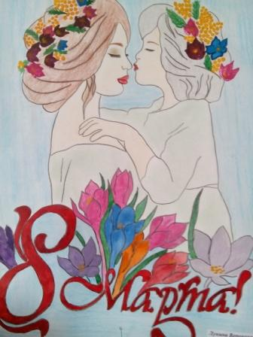8-е Марта - это праздник мам, бабушек, сестер, одноклассниц и, конечно, преподавателей (ведь большинство из них - женщины). Поэтому накануне международного женского дня в нашей школе проводился праздничный концерт, участниками которого были и члены д/о «Навигатор». Классный руководитель С.Н. Мантрова вместе со своим 4В классом показали веселую сценку. Дети пели душевные песни о мамах.
Все преподаватели начальных классов подготовили специальные тематические классные часы, пригласили родителей. В коллективах прошли праздники для девочек: поздравив мам, бабушек,учителей, и сами приняли поздравления от одноклассников.
Например, интересное, яркое мероприятие провела классный руководитель 4Б класса Жулева Н.А. По традиции ученики поздравили всех приглашённых мам и бабушек, девочек и девушек, учителей с женским днём 8 марта. Затем звучали песни и частушки. Девочки и мальчики порадовали зрителей весёлой шуточной сценкой, зажигательными частушками для девочек.

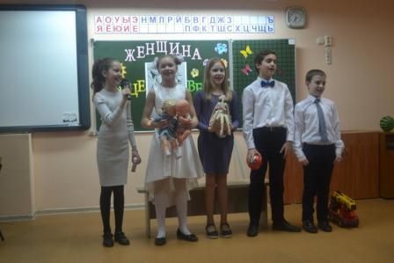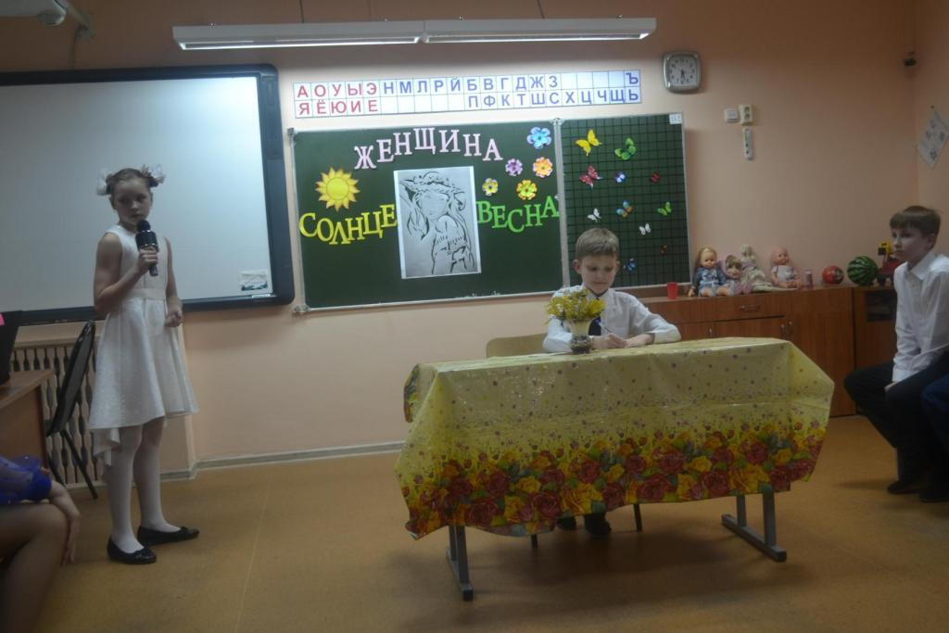
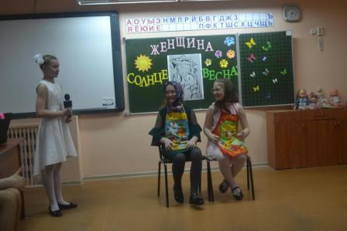
4В вместе с родителями на память 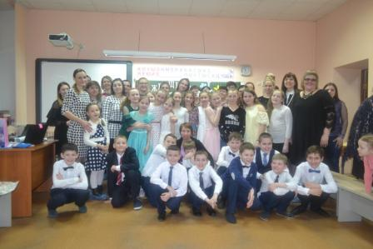
Очень весело и задорно прошла конкурсная программа к 8 Марта и во 2 А классе(учитель Витязева С.Н.). Поздравления, конкурсы, шутки, игры, песни - всё было на этом мероприятии. Смех и веселье раздавались из этого класса. Надолго запомнится этот праздник и детям, и родителям 2А класса.
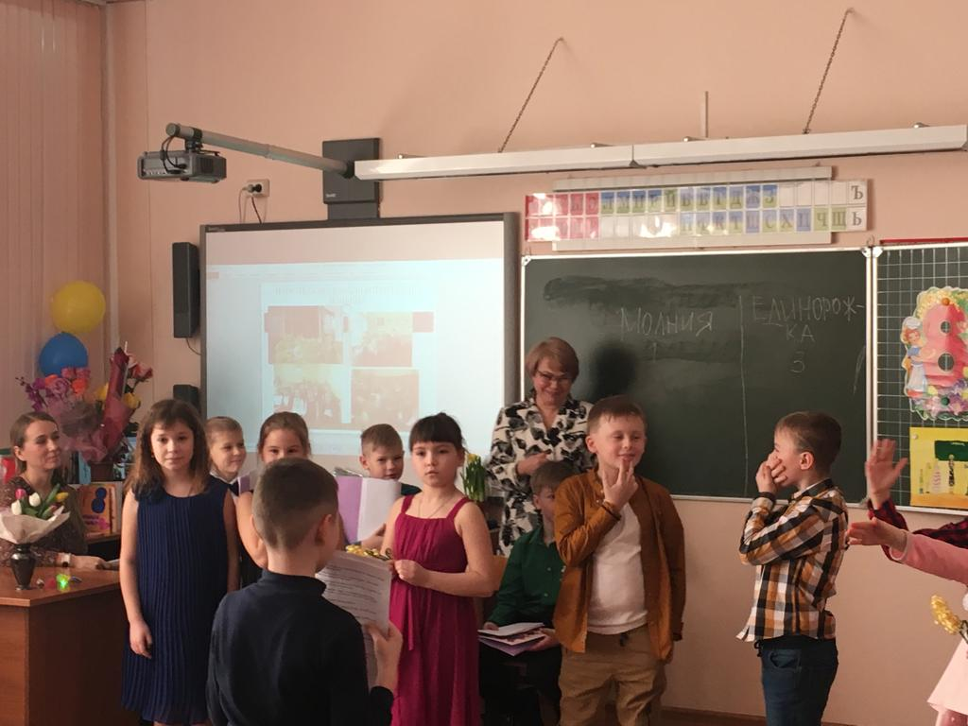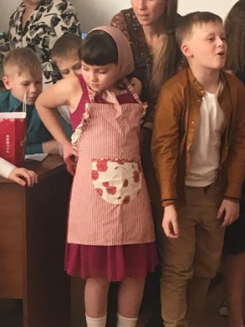

Школьная газета «Лучик» в эти дни тоже посвящена

Международному женскому дню 8 Марта. Классный руководитель 1А класса И. В. Духанина вместе с детьми приготовили интересный весенний материал, посвящённый весне и женщине. Большое спасибо! 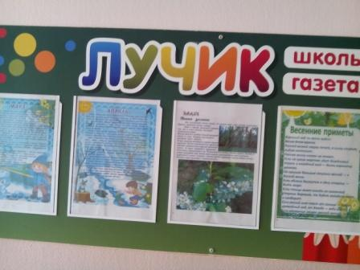
А также по традиции в детской организации «Навигатор» был организован конкурс творческих работ, посвящённый 8 Марта. Разнообразие рисунков, поздравительных открыток, плакатов увидела вся школа. Активное участие приняли дети 1- 6 классов
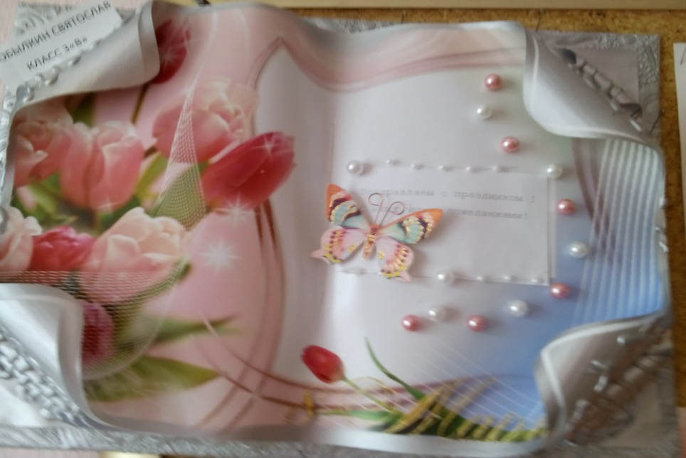
Лучшая творческая работа
(Бобылкин Святослав, 3В кл.)

